伊宁市启动2025年度宁伊两地交往交流交融项目
深化对口支援协作 赋能高质量发展
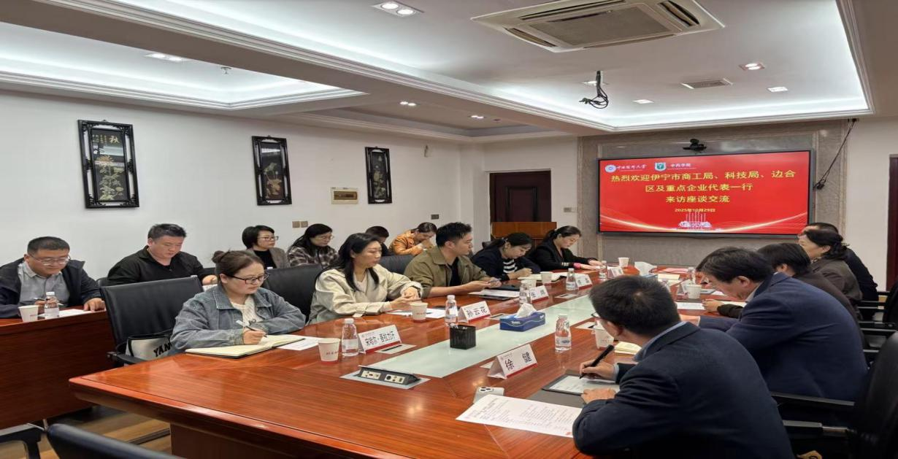
为全面贯彻落实伊犁州党委关于经济社会高质量发展的决策部署，持续深化南京与伊宁对口支援协作。近日，伊宁市商工局、科技局、边合区联合启动2025年度宁伊两地交往交流交融项目，相关部门业务骨干及本地优质企业代表赴南京开展为期10天的深度交流活动。
(与中国药科大学进行座谈交流)
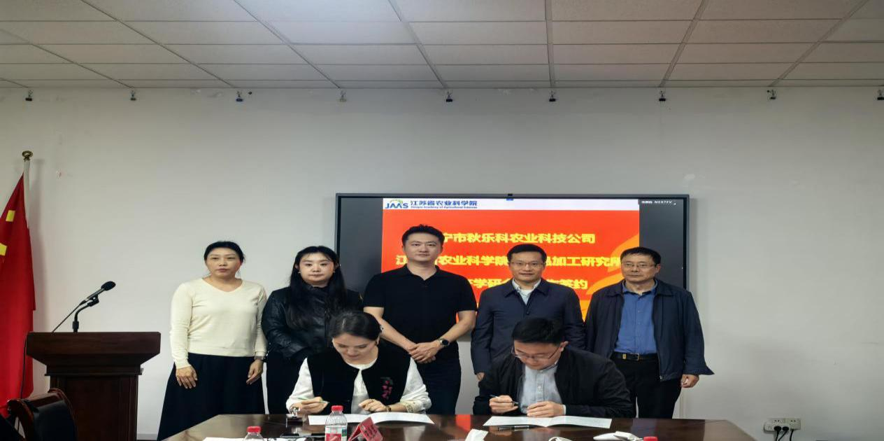
(乐科农业科技公司与江苏省农业科学院农产品加工研究所成功签订企产研学全面合作协议)
交流期间双方聚焦农业科技应用、生物医药创新、营利性服务业升级等互补性强的重点领域，深入探讨发展路径、分享实践经验。针对伊宁市产业发展实际需求，就科技成果本地转化、产业链上下游协同、专业人才培养输送等关键议题达成多项共识。随行的秋乐科农业、新疆利成科技等6家本地优质企业，通过“一对一洽谈、面对面推介”，充分展示伊宁市产业基础与合作潜力。此行秋乐科农业科技公司与江苏省农业科学院农产品加工研究所成功签订企产研学全面合作协议。双方将在特色农产品深加工技术研发、优质品种培育、专业人才培养等方面开展深度合作，为提升本地农产品附加值、拓展华东市场渠道、争取长期合作订单提供了有力支撑。

(团队参观江苏数据港集团)
下一步，伊宁市将以此次交流为契机，持续深化与南京在产业、科技、人才等领域的合作，积极承接优质资源外溢，加快本地产业转型升级，切实把对口支援红利转化为经济社会高质量发展的强劲动能，共同谱写宁伊两地优势互补、互利共赢的协作新篇章。

